PREPARACIÓN DE AMBIENTE UAT
Checklist de precondiciones
Identificación de la sesión de preparación
Fecha de comprobación: 20 de Octubre, 2026
Responsable de la comprobación: Jaime Díaz González
Ambiente / URL API: https://api-clinica-jx4m.onrender.com/
Ambiente / URL Frontend: https://ineo-web-qa.vercel.app/login
Observador / facilitador: Jaime Díaz González
Checklist de precondiciones
Marcar OK o Falla en cada fila.
# | Precondición | Resultado | Evidencia
1 | API responde | OK | 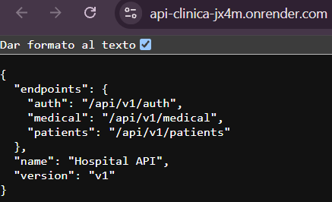
2 | Frontend carga y se conecta a la API UAT | OK | 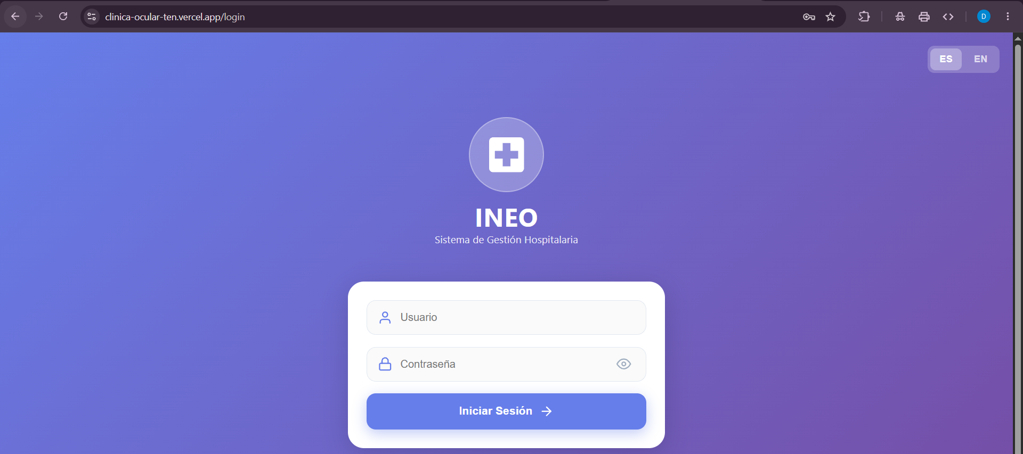
3 | Login con rol Enfermería funciona | OK | 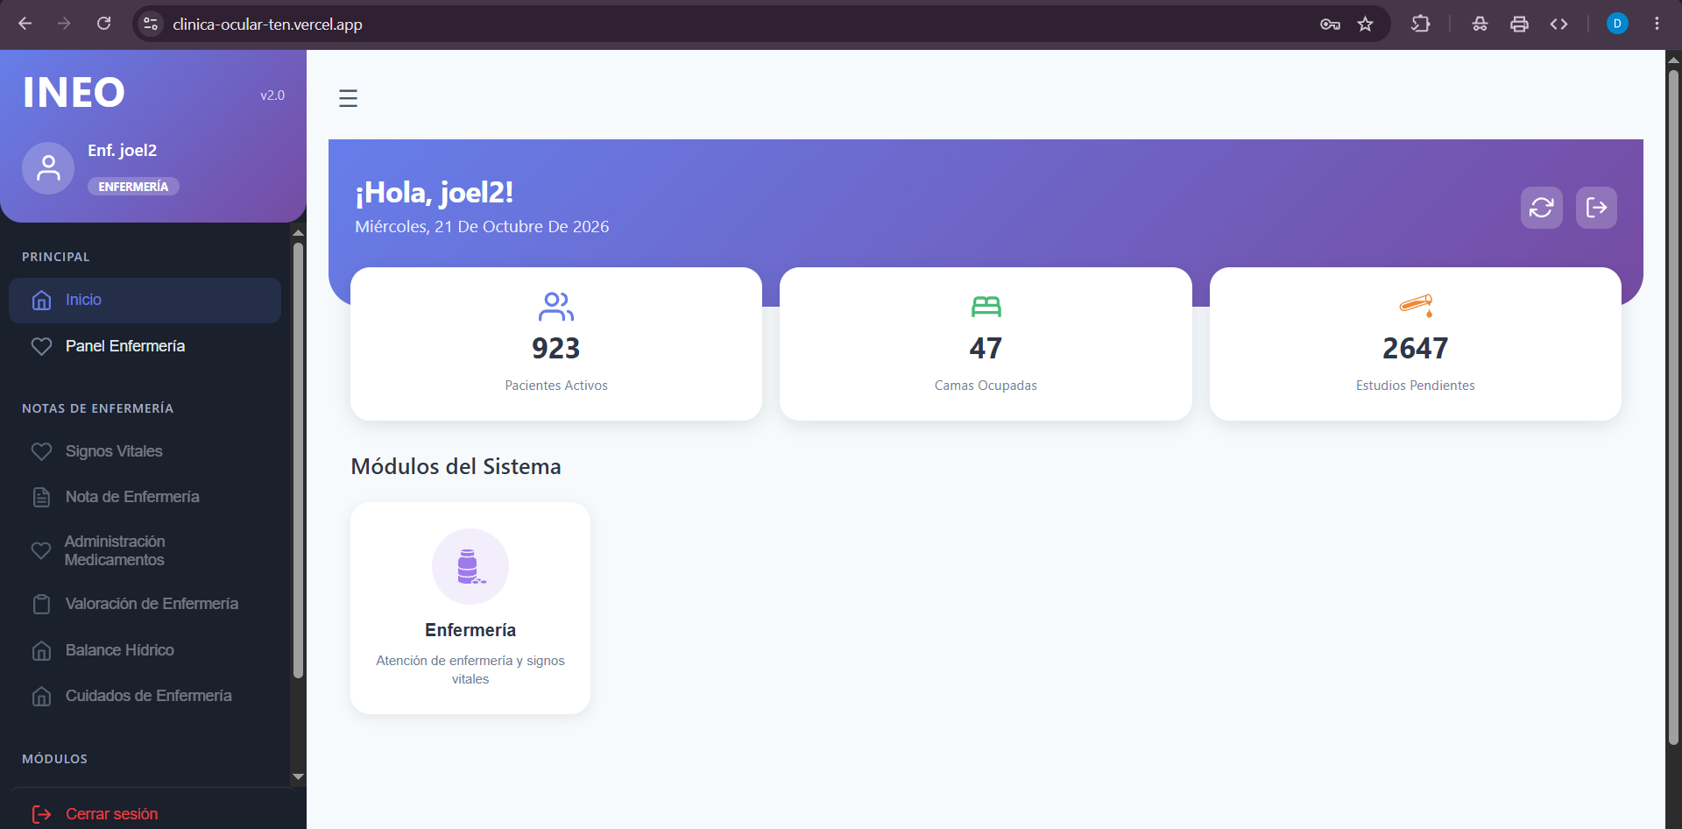
4 | Login con rol Administración funciona | OK | 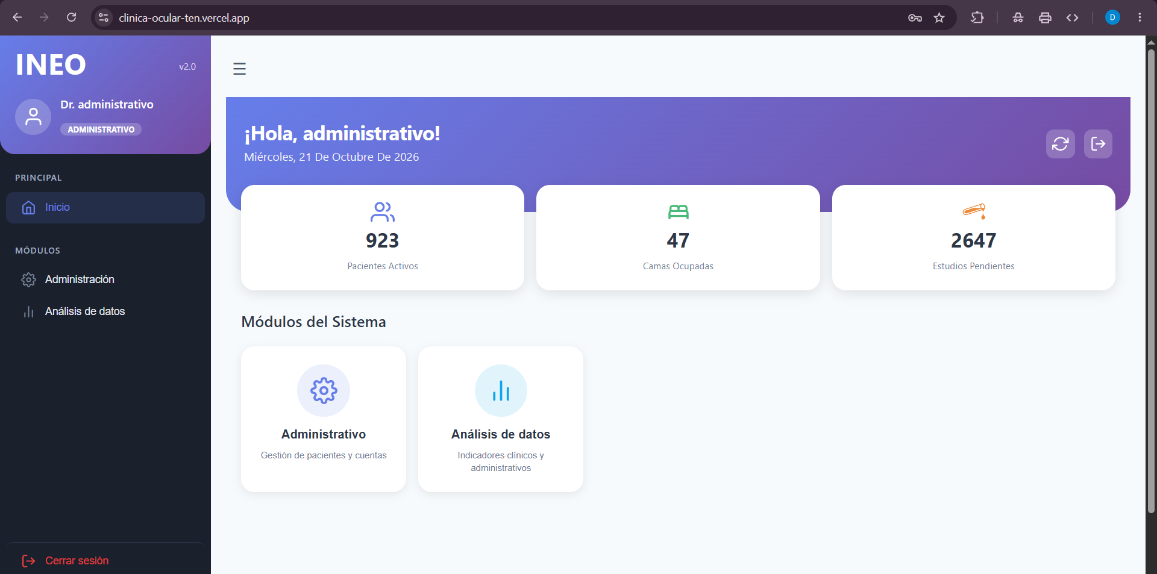
5 | Permisos: Enfermería no accede a funciones de Administración no autorizadas | OK | 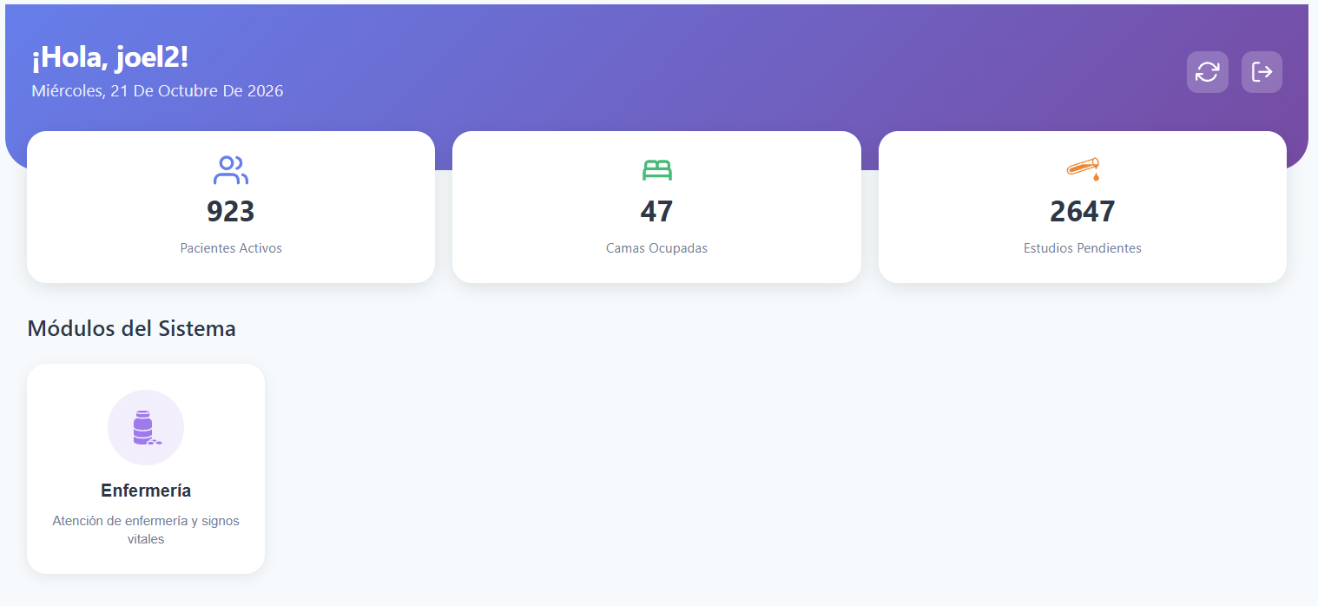
6 | Permisos: Administración ve Analytics | OK | 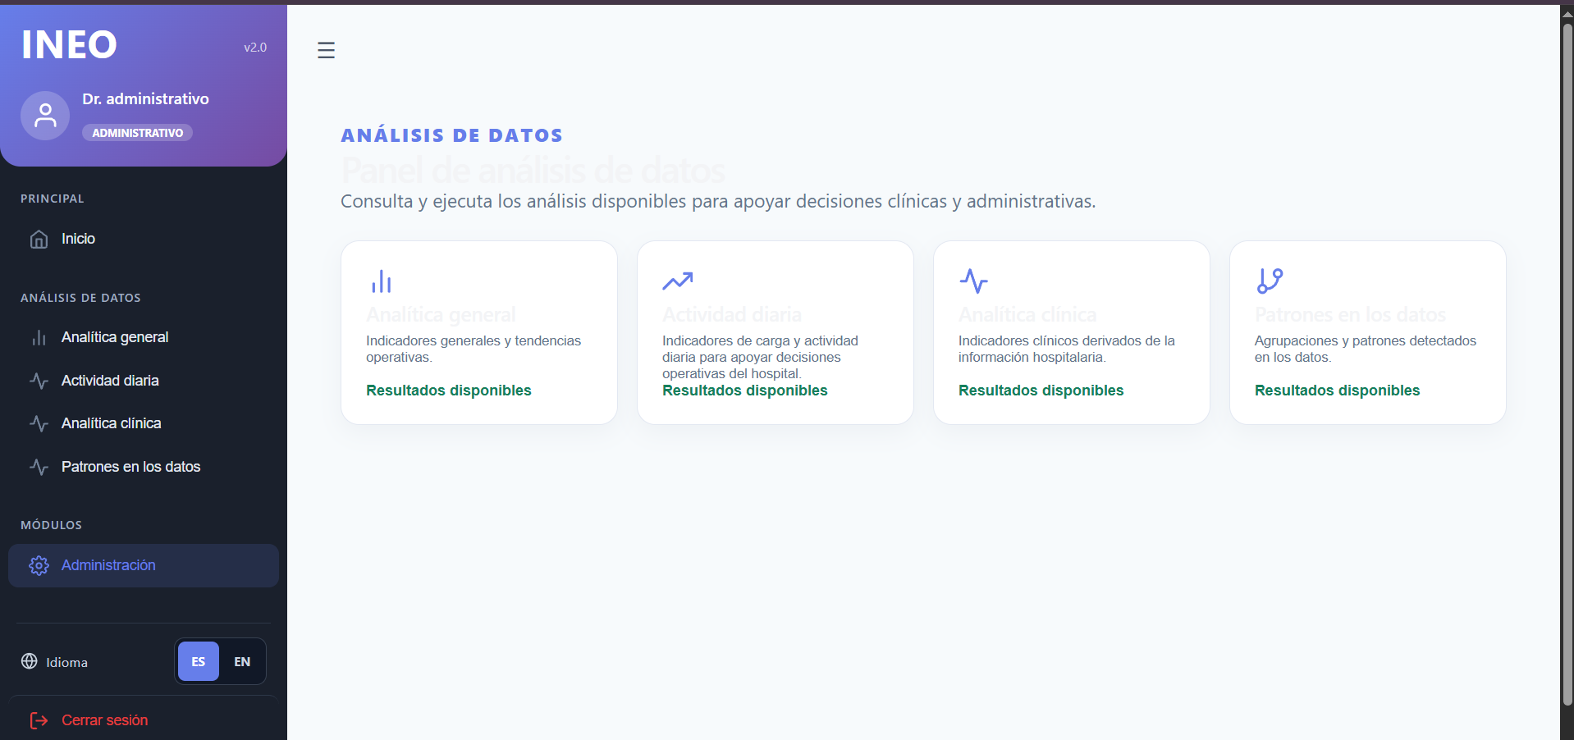
7 | Persistencia: registros de Enfermería se consultan | OK | 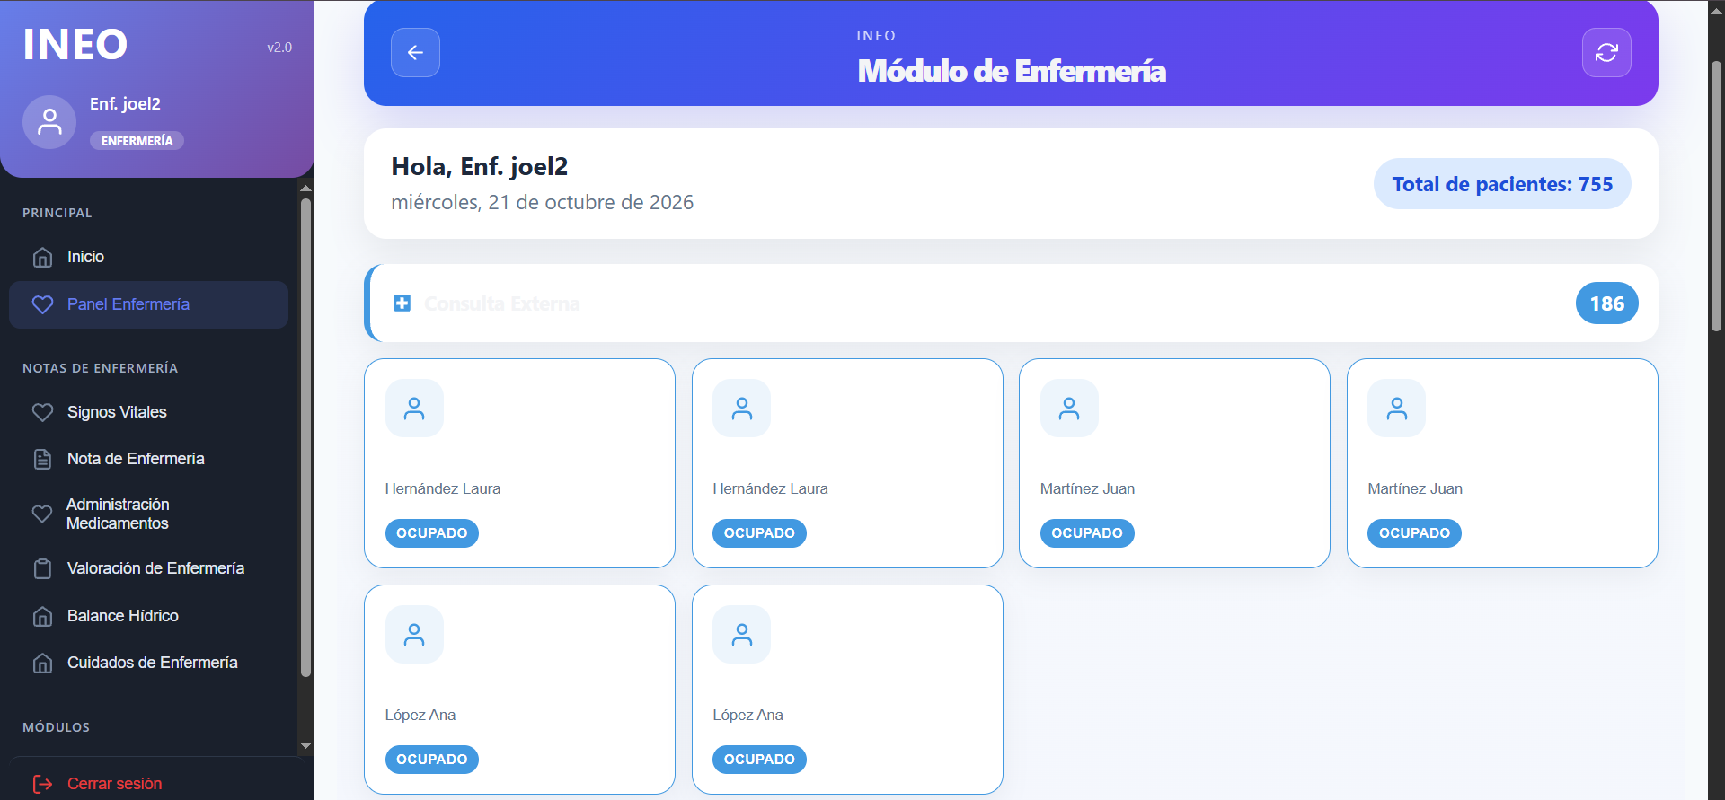
8 | Analytics muestra indicadores / gráficas con datos sintéticos | OK | 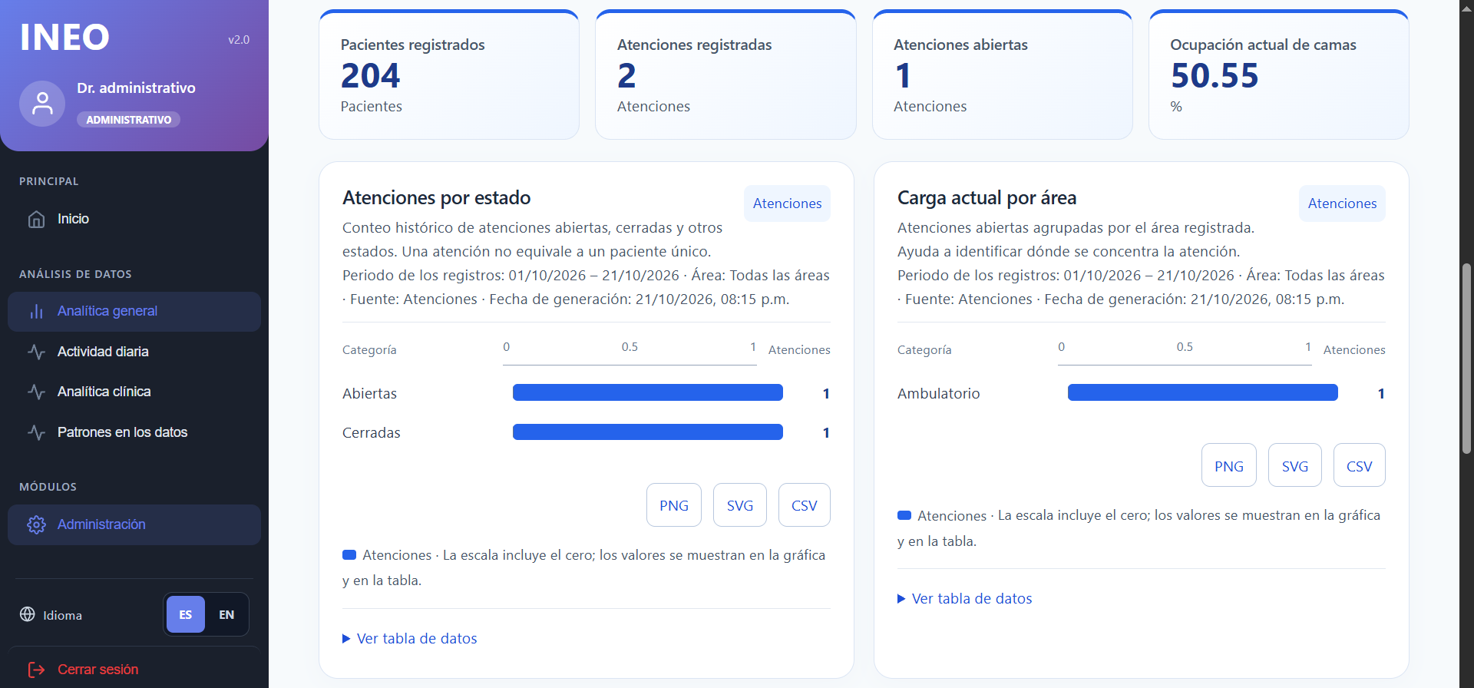
9 | Datos sintéticos cargados y no reales | OK | 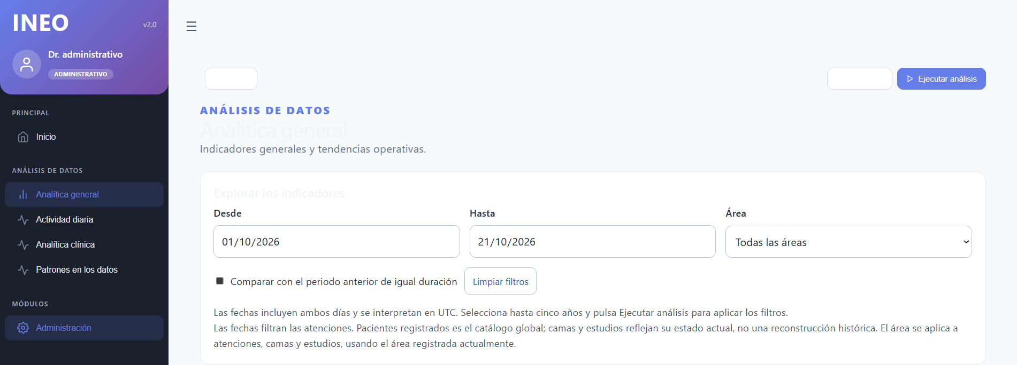
10 | Versión del incremento identificada | OK | 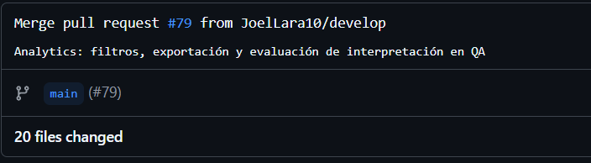
Decisión de GO / NO-GO
◼️ CONTINUAR Todas las precondiciones críticas en OK, se convoca a usuarios.
◻️ BLOQUEAR SESIÓN Cualquier falla crítica, se bloquea la sesión UAT, se registra el defecto y se corrige antes de reintentar.

Registro de bloqueo
Llenar solo si la descision fue NO-GO.
Motivo del bloqueo | Acción correctiva | Fecha desbloqueo

Observaciones adicionales:

